Seconde 4 - S.V.T Contrôle n° 9 - Jeudi 27 mars 2003
Durée 30 minutes

Question | Critères d’évaluation | Auto évaluation
À partir de l’exploitation des documents proposés déterminez les métabolismes nutritifs des levures et des chlorelles. | Exploiter des documents  - Définition de : métabolisme nutritif.  - Pour chaque document :  . détermination de la quantité de gaz absorbé et rejeté pour chaque étape de l’expérience.  . mise en relation des données de chaque document avec les connaissances. | A | B | C | D | E

En expérimentation assistée par ordinateur (Ex.A.O), en utilisant simultanément une sonde à dioxygène et une sonde à dioxyde de carbone, il est possible de suivre l’évolution de la teneur en chacun de ces gaz dissous dans le milieu contenant une suspension de cellules.

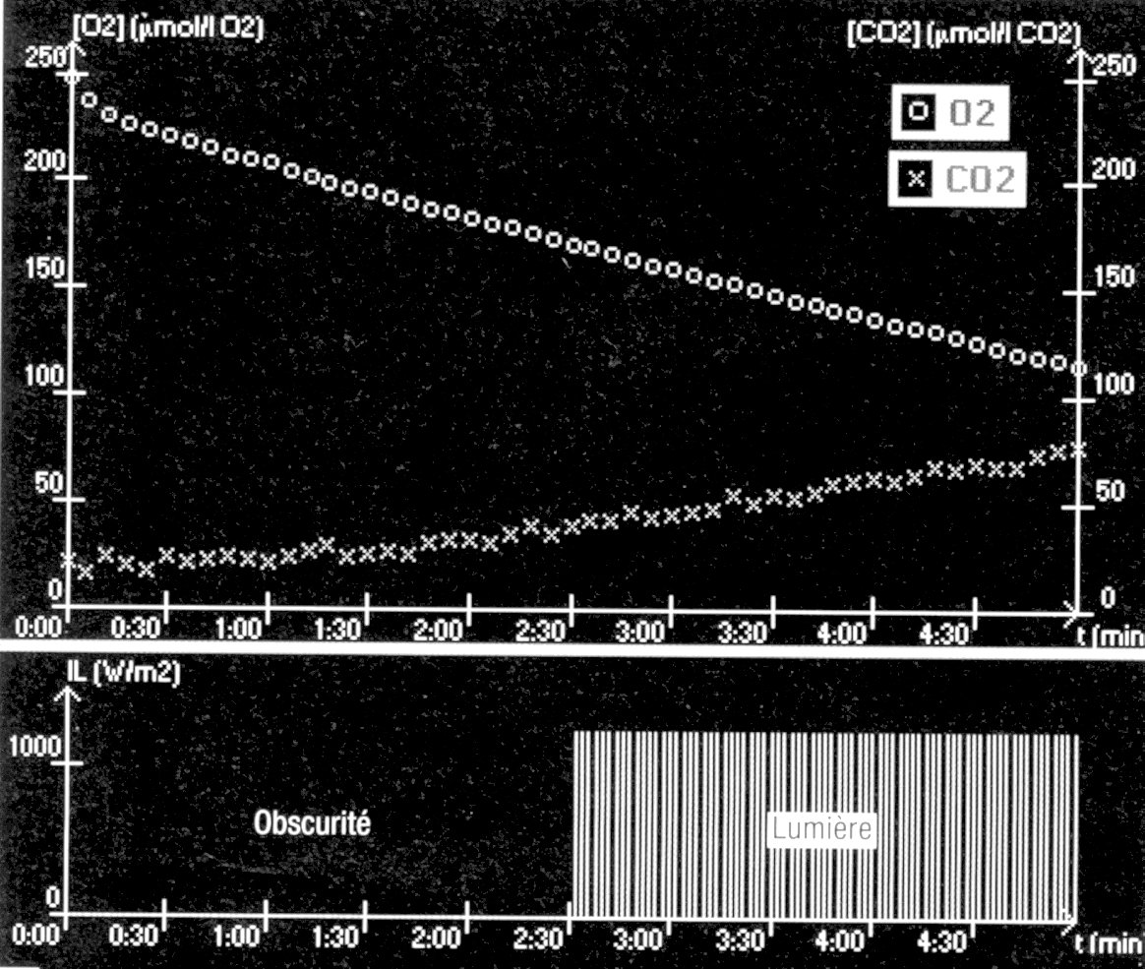
DOCUMENT 1
Mesure des échanges gazeux
des levures (Ex.A.O)

Les levures sont des champignons microscopiques.

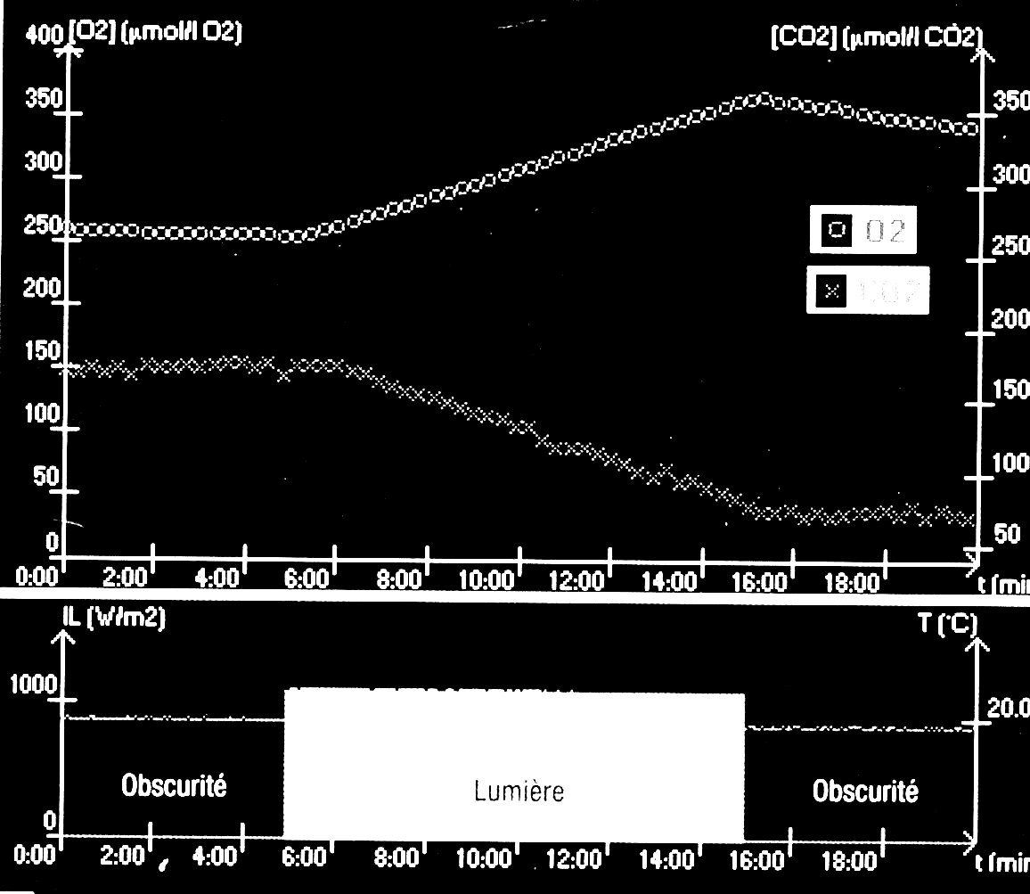
DOCUMENT 2
Mesure des échanges gazeux
des Chlorelles (Ex.A.O)

Les Chlorelles sont des algues vertes microscopiques.

Éléments de correction

Définition
    Ensemble des réactions chimiques permettant la nutrition.
Document 1
  Diminution de la quantité de dioxygène, 250 à 110 µmol/L, donc absorption.
  Augmentation de la quantité de dioxyde de carbone, 20 à 75 µmol/L, donc rejet.
  La lumière n’intervient pas sur cet échange gazeux.
Connaissances
  Cela correspond à une respiration.
    Réaction globale.
  Notion d’hétérotrophie.
  Rôle des mitochondries.
Document 2
  Les échanges gazeux dépendent de la présence ou de l’absence de lumière.
  à la lumière augmentation de la quantité de dioxygène, 250 à 360 µmol/L, donc rejet.
  à la lumière diminution de la quantité de dioxyde ce carbone, 175 à 70 µmol/L, donc absorption.
  à l’obscurité, échanges comparables à ceux des chlorelles (valeurs).
Connaissances
  Cela correspond à la photosynthèse
    Réaction globale
  Notion d’autotrophie.
  Rôle des chloroplastes.
  Respiration aussi en permanence chez les autotrophes.

Éléments de correction

Définition
    Ensemble des réactions chimiques permettant la nutrition.
Document 1
  Diminution de la quantité de dioxygène, 250 à 110 µmol/L, donc absorption.
  Augmentation de la quantité de dioxyde de carbone, 20 à 75 µmol/L, donc rejet.
  La lumière n’intervient pas sur cet échange gazeux.
Connaissances
  Cela correspond à une respiration.
    Réaction globale.
  Notion d’hétérotrophie.
  Rôle des mitochondries.
Document 2
  Les échanges gazeux dépendent de la présence ou de l’absence de lumière.
  à la lumière augmentation de la quantité de dioxygène, 250 à 360 µmol/L, donc rejet.
  à la lumière diminution de la quantité de dioxyde ce carbone, 175 à 70 µmol/L, donc absorption.
  à l’obscurité, échanges comparables à ceux des chlorelles (valeurs).
Connaissances
  Cela correspond à la photosynthèse
    Réaction globale
  Notion d’autotrophie.
  Rôle des chloroplastes.
  Respiration aussi en permanence chez les autotrophes.

